Zondag 10 mei 2026

Jubileumdienst 125 jaar
Grote Kerk Overschie
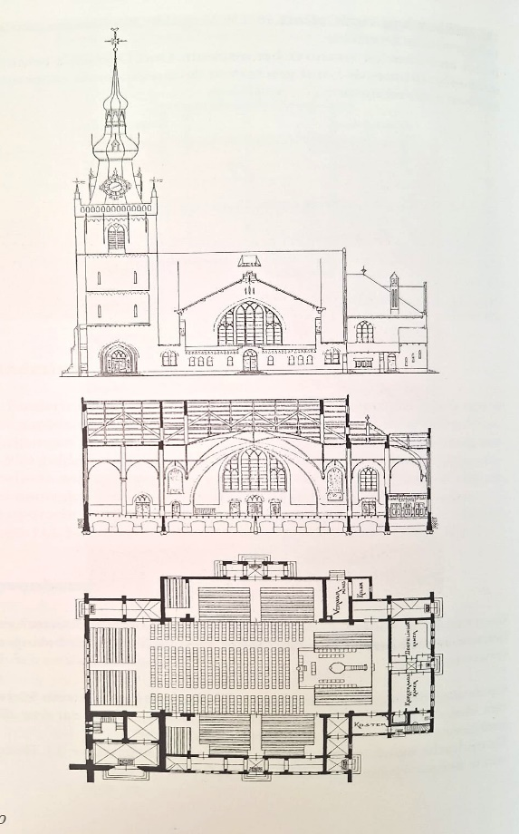

Voorganger: Ds. Eline Baggerman-van Popering
Ouderling: Kees Dokter-Hoogstraten
Organist: Jan Hoegee
Zanggroep o.l.v. Bernard Hoving
Orgelconcert in G majeur - G.F. Händel

Welkom door ouderling - kaarsen worden aangestoken

Intochtslied Psalm 122: 1 en 2
(gezongen in eerste dienst 12 mei 1901)

1 Hoe sprong mijn hart hoog op in mij,
toen men mij zeide: ‘Gord u aan
om naar des Heren huis te gaan!
Kom ga met ons en doe als wij!’
Jeruzalem, dat ik bemin,
wij treden uwe poorten in,
u, Godsstad, mogen wij ontmoeten!
Jeruzalem, van ver aanschouwd,
wel saamgevoegd en welgebouwd,
o schone stede, die wij groeten.

2 Hoe zijn de stammen opgegaan!
Hier gingen ons de voeten voor
der pelgrims, die de Heer verkoor,
hier, waar uw heil’ge muren staan!
Jeruzalem, dat ik bemin,
wij treden uwe poorten in
naar ‘s Heren woord, om zijns naams ere!
Zo is het Israël gezegd:
hier zijn de zetels van het recht,
de troon, waar David zal regeren!

Stil gebed

Votum en groet
v. Onze hulp is in de naam van de Heer,
g. die hemel en aarde gemaakt heeft,
v. die trouw houdt tot in eeuwigheid
g. en niet loslaat het werk van zijn handen.

v. Genade zij u en vrede van God, onze Vader,
en van Jezus Christus, onze Heer. Door de Heilige Geest
g. Amen

Allen gaan zitten

Zingen Lied 280: 1, 2 allen, 3 zanggroep, 4, 5 allen,
6 zanggroep, 7 allen

1 De vreugde voert ons naar dit huis
waar ’t woord aan ons geschiedt.
God roept zijn naam over ons uit
en wekt in ons het lied.

2 Dit huis van hout en steen, dat lang
de stormen heeft doorstaan,
waar nog de wolk gebeden hangt
van wie zijn voorgegaan,

3 dit huis, dat alle sporen draagt
van wie maar mensen zijn,
de pijler die het alles schraagt,
wilt Gij die voor ons zijn?
4 Zal dit een huis, een plaats zijn waar
de hemel open gaat,
waar Gij ons met uw eng'len troost,
waar Gij U vinden laat?

5 Onthul ons dan uw aangezicht,
uw naam, die mét ons gaat
en heilig ons hier met uw licht,
uw voorbedachte raad.

6 Vervul ons met een nieuw verstaan
van ’t woord, waarin Gij spreekt
en reik ons zelf als leeftocht aan
het brood, dat Gij ons breekt.

7 Dit huis slijt mét ons aan de tijd,
maar blijven zal de kracht
die wie hier schuilen verder leidt
tot alles is volbracht.

Inleiding - Jubileumdienst

Teksten Ramen:
Lucas 11:28 - Gelukkig zijn zij die naar het woord van God luisteren en ernaar leven.

I Koningen 8: 29a - zodat uw ogen nacht en dag geopend zijn over dit huis, de plaats waarvan Gij gezegd hebt: mijn naam zal aldaar zijn

I Johannes 4:8b - God is liefde
Zingen Gezang 2: 3
(oude bundel melodie psalm 36,
gezongen in eerste dienst 12 mei 1901)

Geloofd zij ’s Vaders een’ge Zoon!
Hij bracht ons van Zijns Vaders troon
De rijkste zegeningen;
Hem, onzen helper in den nood,
Hem, onzen redder van den dood,
Moet al wat ademt zingen.
Verlosser, Midd’laar, Hoofd en Heer!
Voor U knielt Uw gemeente neer,
Lofzingend in Uw woning.
Eens wordt alom U toegebracht
Lof, eer en heerschappij en macht;
Zoo heerscht G’als aller Koning.

Gebed bij de opening van het Woord

Gesprek met de kinderen

Schriftlezing Psalm 92: 2-5; 13-16
(gelezen in eerste dienst 12 mei 1901)

Het is goed de HEER te loven, uw naam te bezingen, Allerhoogste, in de morgen te getuigen van uw liefde en in de nacht van uw trouw, bij de klank van de tiensnarige harp en bij het ruisend spel op de lier.
U verheugt mij, HEER, met uw daden, ik juich om wat uw hand verricht.
De rechtvaardigen groeien op als een palm, als een ceder van de Libanon rijzen zij omhoog. Ze staan geplant in het huis van de HEER, in de voorhoven van onze God groeien zij op. Zij dragen nog vrucht als ze oud zijn en blijven krachtig en fris. Zo getuigen zij dat de HEER recht doet, mijn rots, in wie geen onrecht is.

Zingen Psalm 84: 1 en 2 allen, 3 zanggroep
(gezongen in eerste dienst 12 mei 1901)

1 Hoe lieflijk, hoe goed is mij, Heer,
het huis waar Gij uw naam en eer
hebt laten wonen bij de mensen.
Hoe brand ik van verlangen om
te komen in uw heiligdom.
Wat zou mijn hart nog liever wensen
dan dat het juichend U ontmoet
die leven zijt en leven doet.

2 Het heil dat uw altaar omgeeft
beschermt en koestert al wat leeft.
De mus, de zwaluw vindt een woning.
Haar jongen zijn in veiligheid.
Mij is een schuilplaats toebereid
in het paleis van U, mijn koning.
Heil hen die toeven aan uw hof
en steeds zich wijden aan uw lof.

3 Welzalig die uit uw kracht leeft,
die naar uw tempel zich begeeft,
zijn hart wijst hem de rechte wegen.
Zij trekken op van overal
en, gaat het door het dorre dal,
dan valt op hen een milde regen.
Ja, in het hart van de woestijn
ontspringt een heldere fontein.

Schriftlezing Filippenzen 4: 4-7

Laat de Heer uw vreugde blijven; ik zeg u nogmaals: wees altijd verheugd. Laat iedereen u kennen als vriendelijke mensen. De Heer is nabij. Wees over niets bezorgd, maar vraag in alle omstandigheden aan God wat u nodig hebt en dank Hem in uw gebeden. Dan zal de vrede van God, die alle verstand te boven gaat, uw hart en gedachten in Christus Jezus bewaren.

Zingen Lied 970: 1 en 2 zanggroep, 3, 4 en 5 allen

1 Vlammen zijn er vele,
één is het licht,
licht van Jezus Christus,
vlammen zijn er vele,
één is het licht wij zijn één in Christus.

2 Ranken zijn er vele,
één is de stam,
wijnstok van het leven,
ranken zijn er vele,
één is de stam, wij zijn één in Christus.
3 Gaven schonk Hij vele,
één is de Geest,
Geest van Jezus Christus,
gaven schonk Hij vele,
één is de Geest, wij zijn één in Christus.

4 Velen mogen dienen
als onze Heer,
Hij wast onze voeten,
velen mogen dienen
als onze Heer, wij zijn één in Christus.

5 Leden zijn er vele,
één is zijn kerk,
wij zijn Christus’ lichaam,
leden zijn er vele,
één is zijn kerk, wij zijn één in Christus.

Preek

Zingen Lied 413: 1, 2 en 3

1 Grote God, wij loven U,
Heer, o sterkste aller sterken.
Heel de wereld buigt voor U
en bewondert uwe werken.
Die Gij waart te allen tijd,
blijft Gij ook in eeuwigheid.
2 Alles wat U prijzen kan,
U, de Eeuwige ongeziene,
looft uw liefd’ en zingt ervan,
alle eng’len, die U dienen,
roepen U nooit lovensmoe:
Heilig, heilig, heilig toe.

3 Heer, ontferm U over ons,
open uwe vaderarmen,
stort uw zegen over ons,
neem ons op in uw erbarmen.
Eeuwig blijft uw trouw bestaan-
laat ons niet verloren gaan.

Fotopresentatie kerkelijk leven 125 jaar

Dankgebed, voorbede, stil gebed
Onze Vader – zanggroep in het Frans

Inzameling van de gaven

Slotlied Lied 103c: 1, 2 en 5

1 Loof de koning, heel mijn wezen,
gij bestaat in zijn geduld,
want uw leven is genezen
en vergeven is uw schuld.
Loof de koning, loof de koning,
tot gij Hem ontmoeten zult.
2 Loof Hem als uw vaderen deden,
eigen u zijn liefde toe,
want Hij bergt u in zijn vrede,
zegenend wordt Hij niet moe.
Loof uw Vader, loof uw Vader,
tot uw laatste adem toe.

5 Engelen, zing ja en amen,
met de Koning oog in oog!
Zon en maan, buigt u tezamen
en gij sterren hemelhoog!
Loof uw Schepper, loof uw Schepper,
loof Hem, die het al bewoog!

Zegen - Lied 431c A-men

Orgel - Halleluja - G.F. Händel

Van harte welkom bij de feestelijke koffie om elkaar te ontmoeten!

